**A Vasutas Önkéntes Kölcsönös Kiegészítő Egészség- és Önsegélyező Pénztár Igazgatótanácsa 2020. december 15-i ülésének a határozatai**

A veszélyhelyzet során a személy- és vagyonegyesítő szervezetek működésére vonatkozó eltérő rendelkezésekről szóló 502/2020. (XI. 16.) Korm. rendelet 5. §-ában foglalt felhatalmazással élve a Vasutas Egészség- és Önsegélyező Pénztár Igazgatótanácsa az alábbi határozatokat hozza:

1/2020. (XII.15.) határozat

Az Igazgatótanács a Vasutas Egészség- és Önsegélyező Pénztár 2021-2023. évi pénzügyi tervét elfogadta.

Budapest, 2020. december 15.

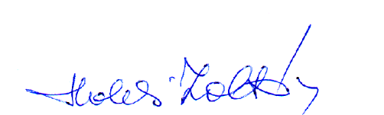

Halasi Zoltán

az Igazgatótanács elnöke